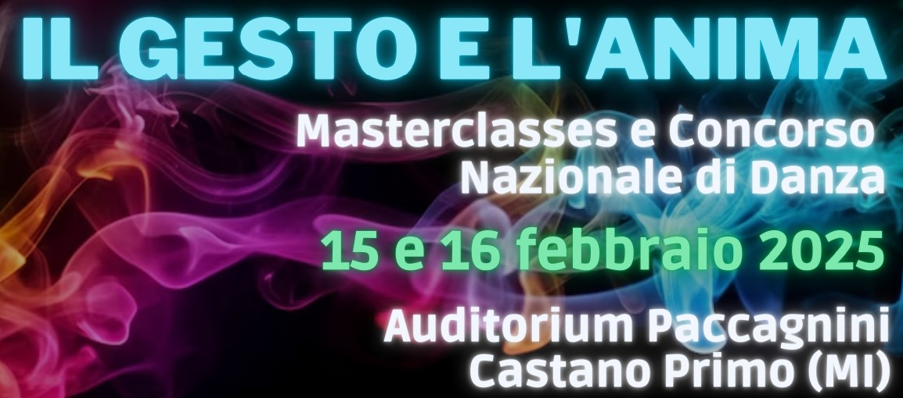

LIBERATORIA Maggiorenni

Io sottoscritto………………………………………………………………………………………………………………….
Codice Fiscale.................................................................................................
Email:……………………………………………………………………………………………………………………………..

Allievo della scuola di Danza .............................................................................
Sita in Via ............................................................Numero...............................
Città....................................................................Provincia..............................

Manlevo gli organizzatori da qualunque responsabilità civile o penale relativa alla mia partecipazione a Il Gesto e l’Anima Masterclasses e Concorso Nazionale di Danza e presto il mio incondizionato consenso scriminante a tale riguardo, controfirmando la presente liberatoria.
Dichiaro di avere una sana e robusta costituzione come da certificati medici in mio possesso.
Autorizzo inoltre Vento di Eventi A.S.D. , IoDanzo.com e gli Sponsor dell’evento, ad acquisire ed utilizzare le registrazioni video e fotografiche, nonché i dati personali a fini promozionali, informativi e statistici (ai sensi del D.Lgs 196/2003 e del GDPR - Regolamento Europeo UE 2016/679).
Autorizzo altresì lo staff organizzativo ad acquisire ed utilizzare le immagini e i video dell'evento per eventuali servizi redazionali, trasmissioni sul web o in televisione, in parte o integralmente.
Autorizzo l’invio di Newsletters da parte di Vento di Eventi ASD e IoDanzo.com

Data___________________________________________________________________________

Luogo__________________________________________________________________________

FIRMA __________________________________________________________

